Информация:
В соответствии с Порядком предоставления земельных участков в собственность бесплатно, утвержденным Законом Иркутской области от 28.12.2015 № 146-ОЗ «О бесплатном предоставлении земельных участков в собственность граждан» (далее – Закон № 146-ОЗ), уполномоченный орган в течение пяти рабочих дней после размещения перечня земельных участков на официальном сайте Администрации городского поселения Тайтурского муниципального образования информирует граждан, состоящих на земельном учете, о дате, времени и месте проведения выбора земельных участков путем вручения извещения гражданину лично под роспись либо направления его заказным письмом с уведомлением о вручении по адресу, указанному в заявлении о постановке на учет.
До дня проведения выбора земельных участков граждане, состоящие на земельном учете, вправе ознакомиться в уполномоченном органе с информацией о предлагаемых на выбор земельных участках.
Проведение выбора земельных участков осуществляется не ранее 20 рабочих дней со дня размещения перечня земельных участков на официальном сайте уполномоченного органа.
При проведении выбора земельных участков уполномоченным органом осуществляется регистрация участвующих в выборе граждан, состоящих на земельном учете, ведение протокола проведения выбора земельных участков, в который включается информация об участвующих в выборе земельных участков гражданах, состоящих на земельном учете, выбранных ими земельных участках, гражданах, отказавшихся от предоставленных на выбор земельных участков.
Уполномоченный орган предлагает гражданам, состоящим на земельном учете, выбрать земельный участок из числа земельных участков, включенных в перечень, в порядке очередности постановки заявителей на земельный учет.
В случае отказа гражданина, состоящего на земельном учете, от предоставленных на выбор земельных участков данные земельные участки предлагаются другим гражданам, состоящим на земельном учете, в порядке очередности их постановки на земельный учет.
Граждане, состоящие на земельном учете, отказавшиеся от предложенных на выбор земельных участков, с земельного учета не снимаются.
В течение десяти рабочих дней со дня осуществления выбора земельного участка гражданин, состоящий на земельном учете, обращается в уполномоченный орган с заявлением о предварительном согласовании предоставления выбранного земельного участка в собственность бесплатно либо с заявлением о предоставлении земельного участка в собственность бесплатно.
В заявлении о предварительном согласовании предоставления земельного участка в собственность бесплатно указываются:
1) фамилия (фамилии), имя (имена), отчество (отчества) (при наличии), адрес (адреса) места (мест) жительства заявителя (заявителей);
2) реквизиты паспорта (паспортов) заявителя (заявителей), свидетельств (свидетельства) о рождении детей (ребенка) (при обращении с заявлением многодетной семьи, а также молодого родителя неполной семьи, не достигшего возраста 36 лет);
3) порядковый номер земельного участка в перечне земельных участков, его местоположение, площадь;
4) цель использования земельного участка.
В заявлении о предоставлении земельного участка в собственность бесплатно указываются:
1) фамилия (фамилии), имя (имена), отчество (отчества) (при наличии), адрес (адреса) места (мест) жительства заявителя (заявителей);
2) реквизиты паспорта (паспортов) заявителя (заявителей), свидетельств (свидетельства) о рождении детей (ребенка) (при обращении с заявлением многодетной семьи, а также молодого родителя неполной семьи, не достигшего возраста 36 лет);
3) порядковый номер земельного участка в перечне земельных участков, его местоположение, площадь, кадастровый номер;
4) цель использования земельного участка.
Граждане, состоящие на земельном учете, извещенные о проведении выбора земельных участков и не явившиеся для выбора земельных участков, а также граждане, не представившие заявление о предварительном согласовании предоставления выбранного земельного участка в собственность бесплатно либо заявление о предоставлении земельного участка в собственность бесплатно в течение десяти рабочих дней со дня проведения выбора земельных участков, считаются отказавшимися от предоставленных на выбор земельных участков.
В случае подачи заявления представителем, к заявлению должен прилагаться документ, подтверждающий полномочия лица, подписавшего заявление. Осуществление выбора земельного участка, а также предоставление заявления о предварительном согласовании предоставления земельного участка осуществляется всеми членами многодетной семьи, достигшими возраста 14 лет.

Перечень земельных участков
в целях предоставления гражданам, имеющим право на льготы и состоящим на учете
в Тайтурском муниципальном образовании
в соответствии с Законом Иркутской области от 28 декабря 2015 года № 146-ОЗ
«О бесплатном предоставлении земельных участков в собственность граждан»
(утвержден распоряжением главы администрации Тайтурского муниципального образования № 98-р от 25.04.2019г.)
№ п/п | Местоположение (адрес) | Площадь, кв.м. | Территориальные зоны | Вид разрешенного использования | Категория земель | Координаты земельного участка или кадастровый номер |  | Информация об обеспеченности земельного участка сетями
 |  |  |  |  |  | X | Y
1 | Иркутская область, Усольский район,  р.п. Тайтурка, ул. Плеханова, 21 | 2000 | Зона застройки индивидуальными жилыми домами | Для индивидуального жилищного строительства | Земли населенных пунктов | 448340 3278007  448358 3278040  448312 3278066  448294 3278034  448340 3278007 |  | Сети инженерно-технического обеспечения (тепло-, газо-, водоснабжения и водоотведения) отсутствуют.  Подключение к электрическим сетям осуществляется в соответствии с Правилами технологического присоединения энергопринимающих устройств потребителей электрической энергии, объектов по производству электрической энергии, а также объектов электросетевого хозяйства, принадлежащих сетевым организациям и иным лицам, к электрическим сетям, утвержденными постановлением Правительства Российской Федерации от 27 декабря 2004 года № 861.
2 | Иркутская область, Усольский район,  р.п. Тайтурка,  ул. Молодёжная, 5 | 1480 | Зона застройки индивидуальными жилыми домами | Для индивидуального жилищного строительства | Земли населенных пунктов | 448293 3277926  448311 3277958  448346 3277938  448328 3277906  448293 3277926
3 | Иркутская область, Усольский район,  р.п. Тайтурка, ул. Молодежная, 9 | 1480 | Зона застройки индивидуальными жилыми домами | Для индивидуального жилищного строительства | Земли населенных пунктов | 448339 3278007  448358 3278039  448392 3278020  448373 3277987  448339 3278007
4 | Иркутская область, Усольский район,  р.п. Тайтурка, ул. Молодежная, 11 | 1470 | Зона застройки индивидуальными жилыми домами | Для индивидуального жилищного строительства | Земли населенных пунктов | 448358 3278039  448377 3278072  448411 3278053  448392 3278020  448358 3278039
5 | Иркутская область, Усольский район,  р.п. Тайтурка, ул. Молодежная, 13 | 1170 | Зона застройки индивидуальными жилыми домами | Для индивидуального жилищного строительства | Земли населенных пунктов | 448399 3278111  448414 3278136  448448 3278116  448433 3278091  448399 3278111
6 | Иркутская область, Усольский район,  р.п. Тайтурка, ул. Свердлова, 27 | 1280 | Зона застройки индивидуальными жилыми домами | Для индивидуального жилищного строительства | Земли населенных пунктов | 448055 3277596  448065 3277612  448127 3277568  448118 3277555  448055 3277596  448055 3277596
7 | Иркутская область, Усольский район,  р.п. Тайтурка, ул. Свердлова, 26а | 1370 | Зона застройки индивидуальными жилыми домами | Для индивидуального жилищного строительства | Земли населенных пунктов | 448067 3277658  448058 3277643  447992 3277685  448002 3277700  448068 3277659  448067 3277658
8 | Иркутская область, Усольский район,  р.п. Тайтурка, ул. Новая, 35 | 1200 | Зона застройки индивидуальными жилыми домами | Для индивидуального жилищного строительства | Земли населенных пунктов | 449005 3278018  449019 3278033  449065 3277997  449052 3277982  449005 3278018  449005 3278018
9 | Иркутская область, Усольский район, с. Холмушино, ул. Набережная, 8а | 1500 | Зона застройки индивидуальными жилыми домами | Для индивидуального жилищного строительства | Земли населенных пунктов | 38:16:000009:617
10 | Иркутская область, Усольский район, с. Холмушино, ул. Набережная, 8б | 1500 | Зона застройки индивидуальными жилыми домами | Для индивидуального жилищного строительства | Земли населенных пунктов | 38:16:000009:618
11 | Иркутская область, Усольский район, с. Холмушино, ул. Набережная, 8в | 1500 | Зона застройки индивидуальными жилыми домами | Для индивидуального жилищного строительства | Земли населенных пунктов | 38:16:000009:619
12 | Иркутская область, Усольский район,  д. Кочерикова, ул. Курортная, 3 | 2000 | Зона застройки индивидуальными жилыми домами | Для индивидуального жилищного строительства | Земли населенных пунктов | 457829.729708 3275381.508748  457859.262100 3275373.557719  457876.319341 3275436.913186  457846.786949 3275444.864215  457829.729708 3275381.508748
СХЕМА РАСПОЛОЖЕНИЯ ЗЕМЕЛЬНОГО УЧАСТКА

Иркутская область, Усольский район, р.п. Тайтурка, ул. Плеханова, 21

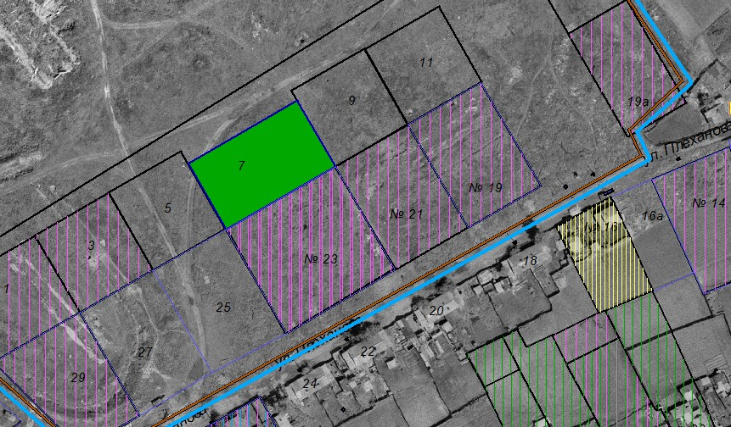

СХЕМА РАСПОЛОЖЕНИЯ ЗЕМЕЛЬНЫХ УЧАСТКОВ

Иркутская область, Усольский район, р.п. Тайтурка, ул. Молодёжная, 5, 9, 11, 13

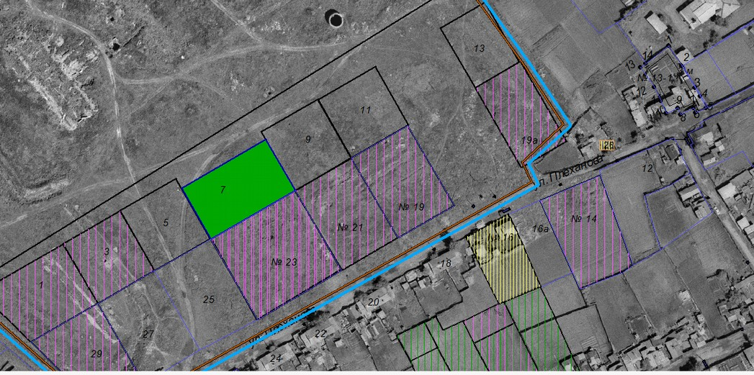

СХЕМА РАСПОЛОЖЕНИЯ ЗЕМЕЛЬНЫХ УЧАСТКОВ

Иркутская область, Усольский район, р.п. Тайтурка, ул. Свердлова, 27, 26А

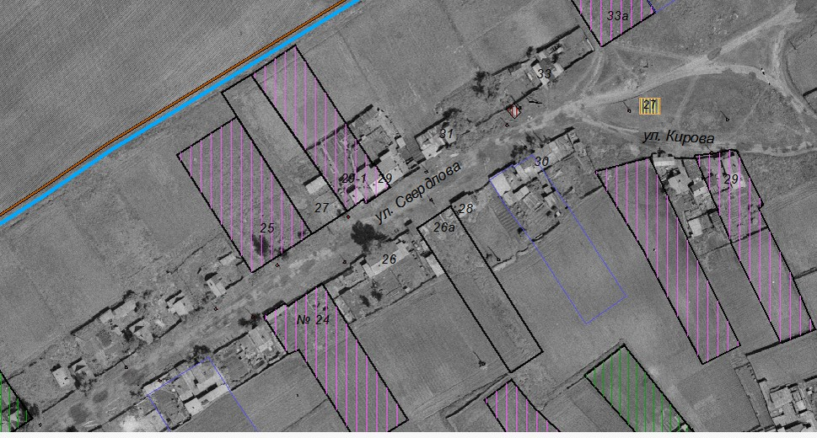

СХЕМА РАСПОЛОЖЕНИЯ ЗЕМЕЛЬНОГО УЧАСТКА

Иркутская область, Усольский район, р.п. Тайтурка, ул. Новая, 35

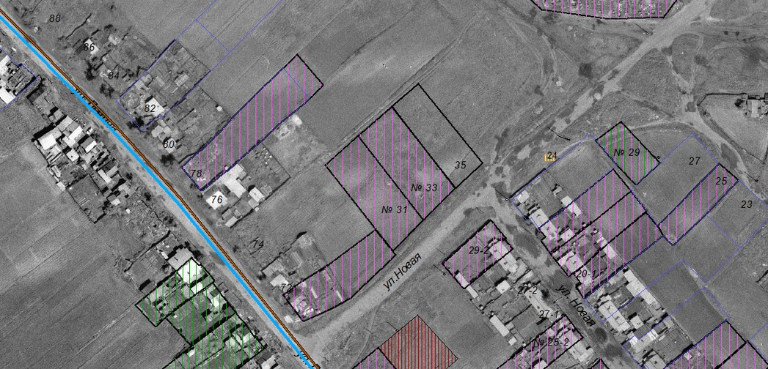

СХЕМА РАСПОЛОЖЕНИЯ ЗЕМЕЛЬНЫХ УЧАСТКОВ

Иркутская область, Усольский район, с. Холмушино, ул. Набережная, 8а, 8б, 8в

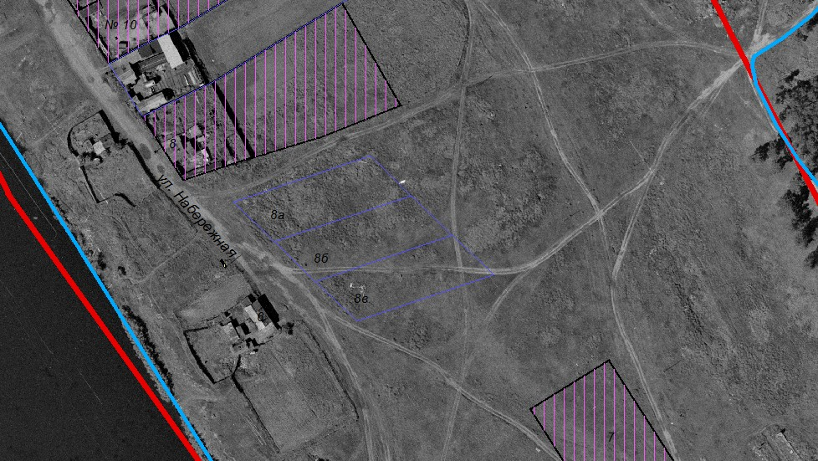

СХЕМА РАСПОЛОЖЕНИЯ ЗЕМЕЛЬНОГО УЧАСТКА

Иркутская область, Усольский район, д. Кочерикова, ул. Курортная, 3

